
Государственное автономное профессиональное
образовательное учреждение Пензенской области «Пензенский колледж информационных и промышленных технологий (ИТ-колледж)»

Самостоятельная работа №4 по
«Компьютерная графика»
на тему: «Работа с векторной графикой Inkscape и Figma»

Выполнил:
ст.гр. 22ИТ24
Кошкаровский Н. А.
Проверил преподаватель:
Маркова А.В.

Самостоятельная работа №4
Работа с векторной графикой Inkscape и Figma
Цель: Познакомиться с программой Inkscape, с инструментами окружность, кривая Безье, выбор, интерактивная заливка, узлы контура, контур, оконтурить обводку, экспорт картинки в формат png, работа с группами и фреймами в figma, наложение ограничений
Задания:
- Нарисовать поросёнка в Inkscape
Нарисовал окружность, используя инструмент заливка, наложил радиальный градиент, Рис 1-3
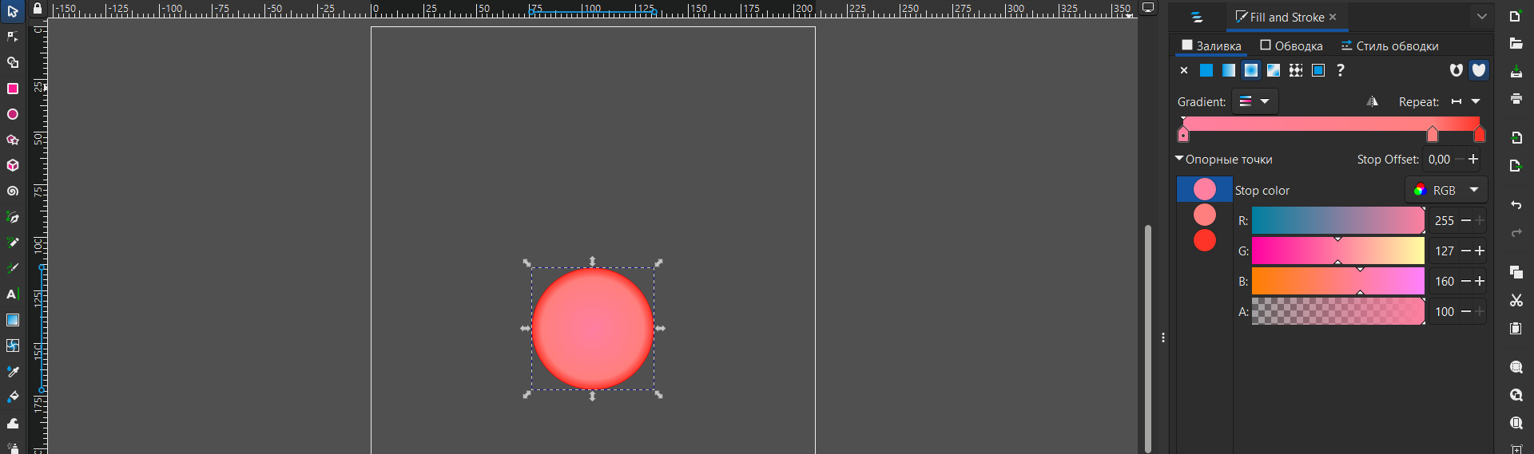
Рис.1
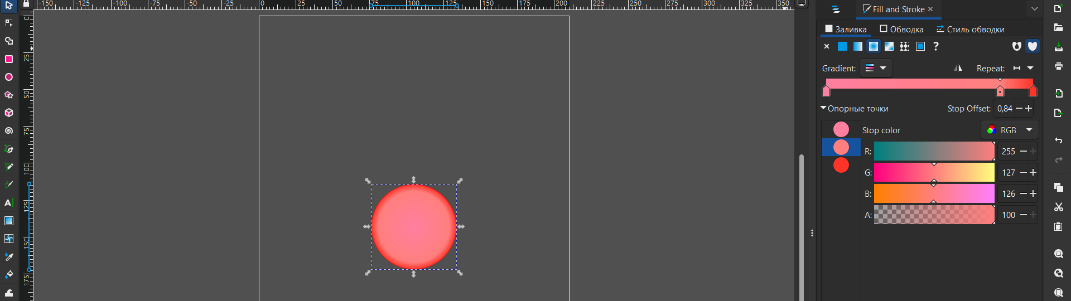
Рис.2

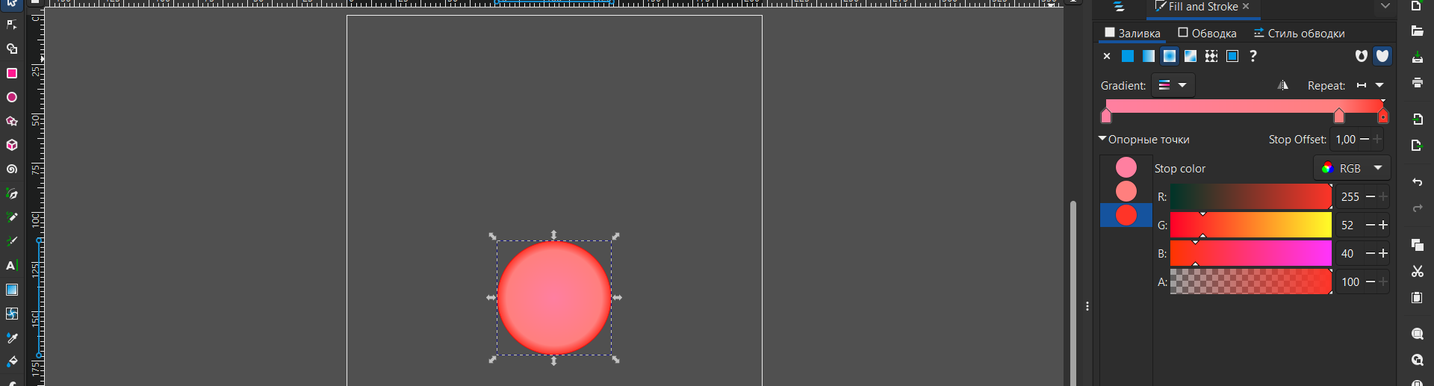
Рис.3
Применил Объект – Выровнить и расставить – центрировать по горизонтальной оси (перед выравниванием выделить оба объекта), Рис 4
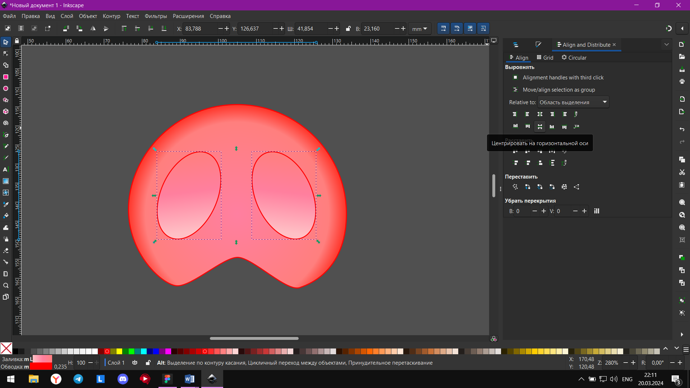
Рис.4
Сгруппировал все объекты – Ctrl + G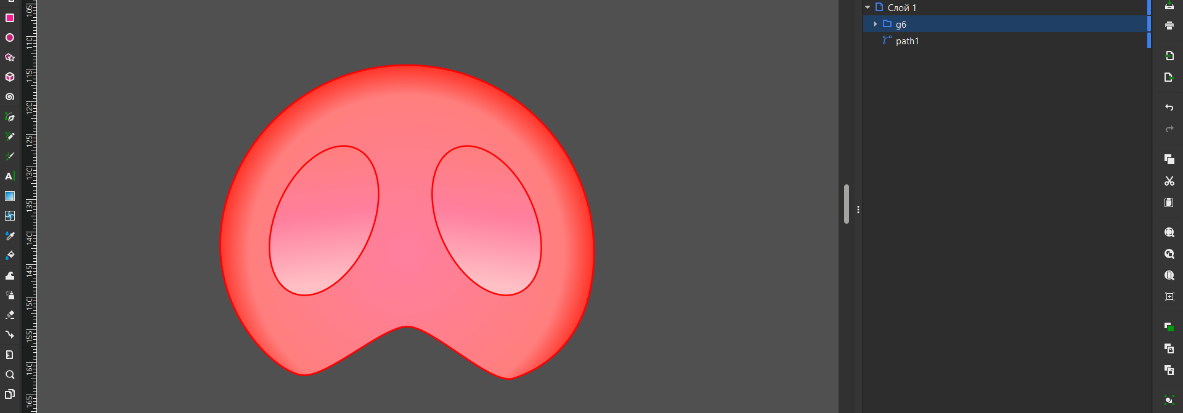
Рис. 5
Далее используя различные элементы такие как: фигуры, векторы, заливку, бизье, контурные обводки, контуры и тп. Я сделал поросёнка. – Рис 6
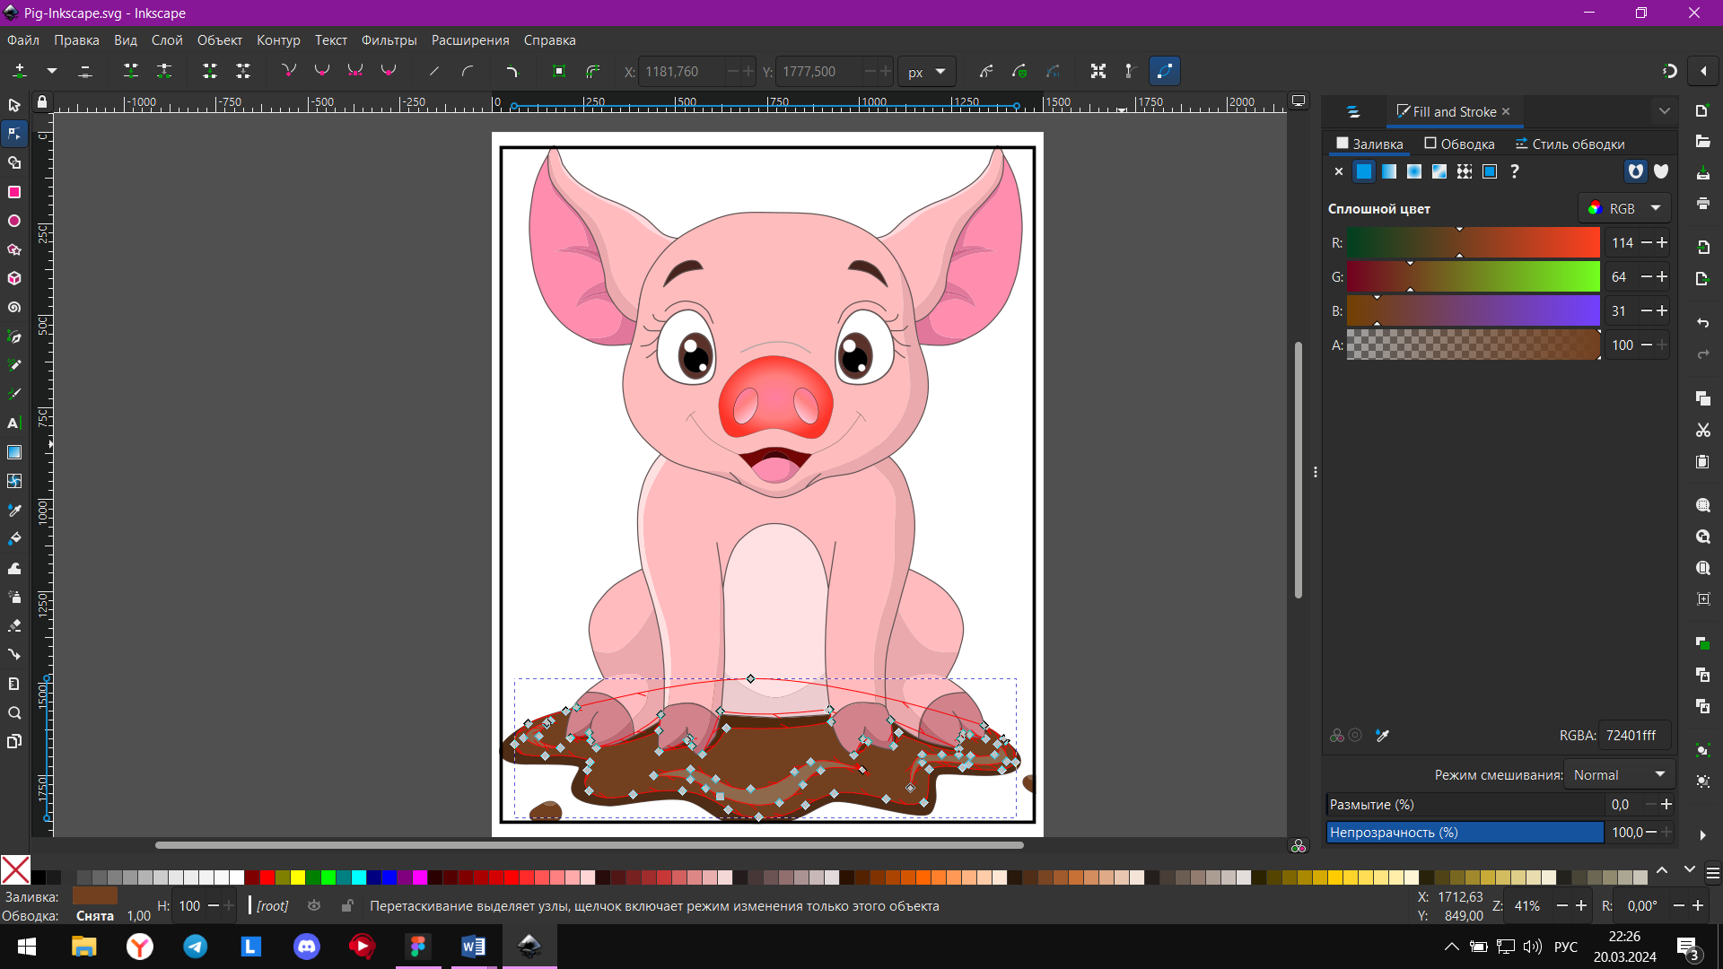
Рис. 6

2 часть.
Создание карточки поросёнка.
Вставил векторную картинку с форматом *.svg как показано в примере. Рис 7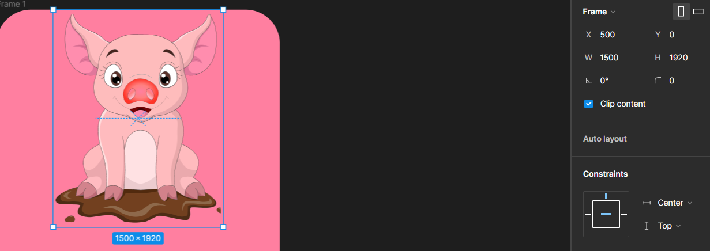
Рис. 7
Далее дополнил картинку по примеру. Рис 8.
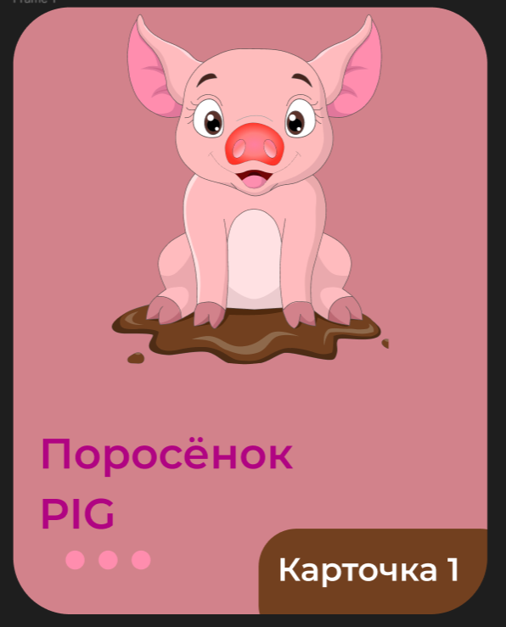
Рис. 8

Дополнительные вопросы:
- Группа - это набор объектов, объединенных вместе для организации. Объекты в группе остаются независимыми и сохраняют свои индивидуальные свойства.
- Фрейм - это контейнер, который содержит другие элементы дизайна. Все объекты внутри фрейма подчиняются его размерам и свойствам, что позволяет управлять компоновкой и масштабированием сразу для всех элементов внутри.
- Основное различие между ними в том, что фрейм контролирует расположение и свойства объектов внутри него, в то время как группа просто объединяет объекты без изменения их свойств или расположения.

